Педагогический проект по ранней профориентации дошкольников
«Профессия - Ветеринар»

Подготовили: воспитатели
подготовительной гр:
Кузнецова Н.Н, Шувалова А.Н

2020г

Фотоотчет к проекту: «Профессия - Ветеринар».

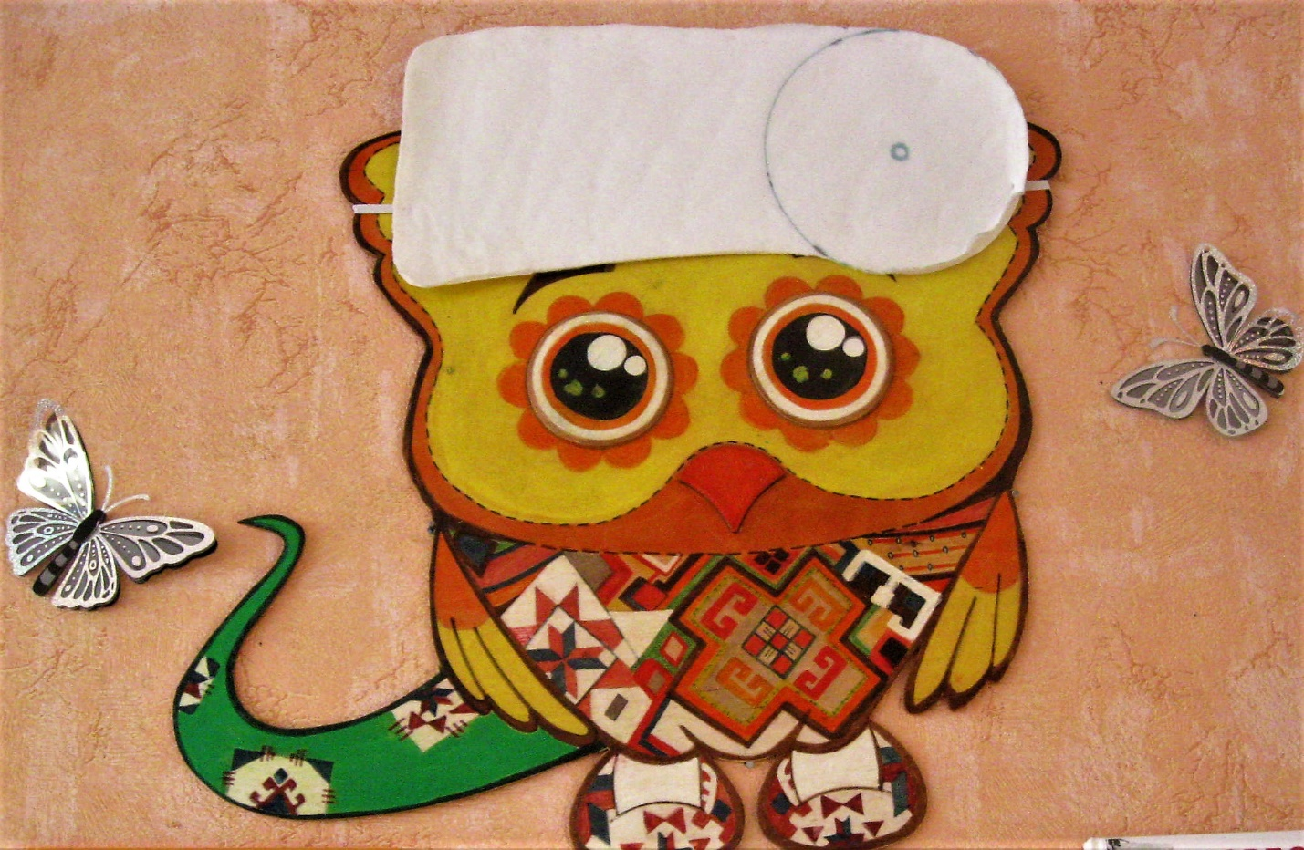
Куй -Горош – ветеринар.

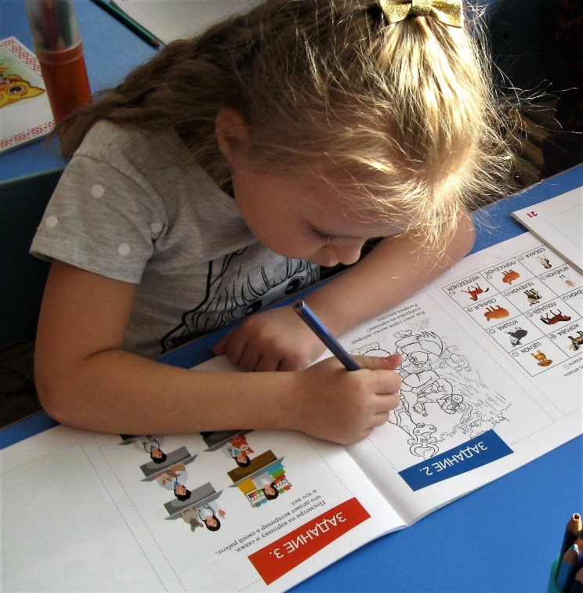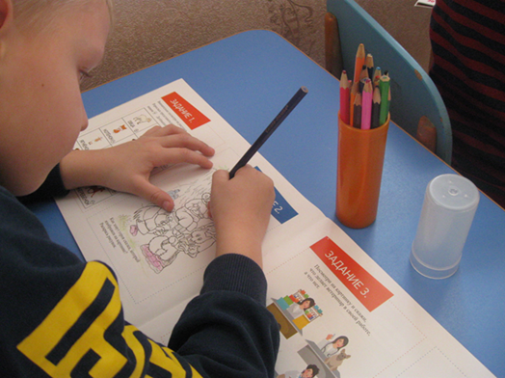

Выполнения заданий в рабочих тетрадях по ранней профориентации.
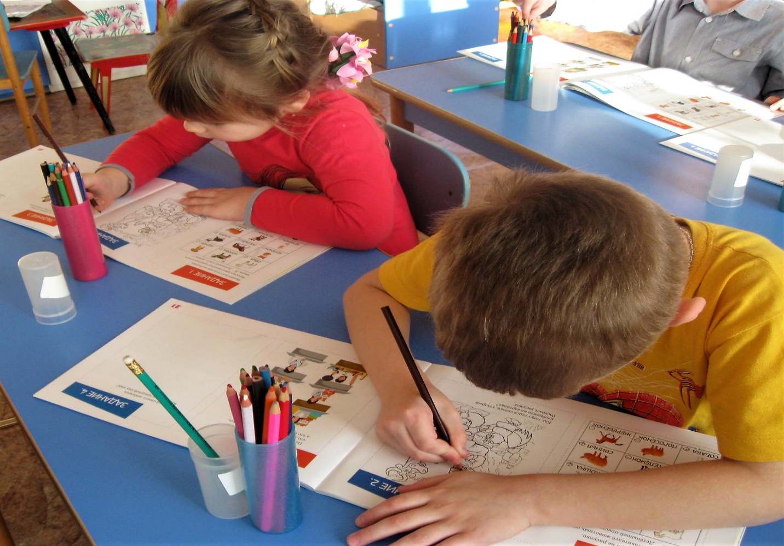

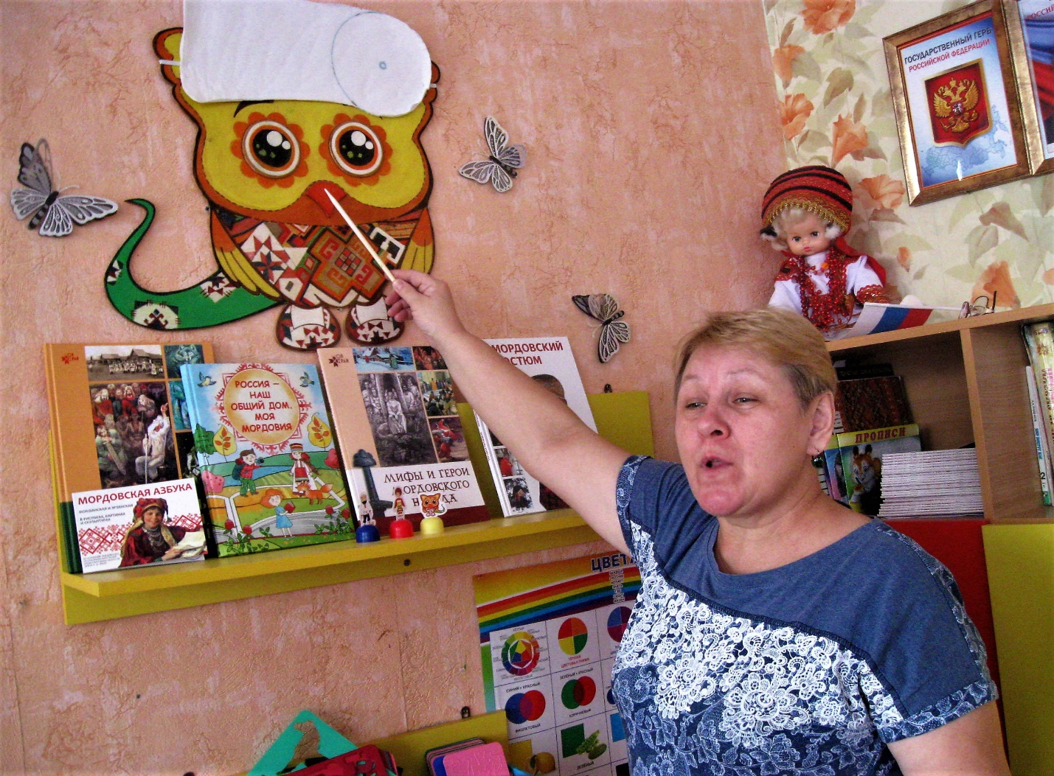
Беседа о профессии – ветеринар.

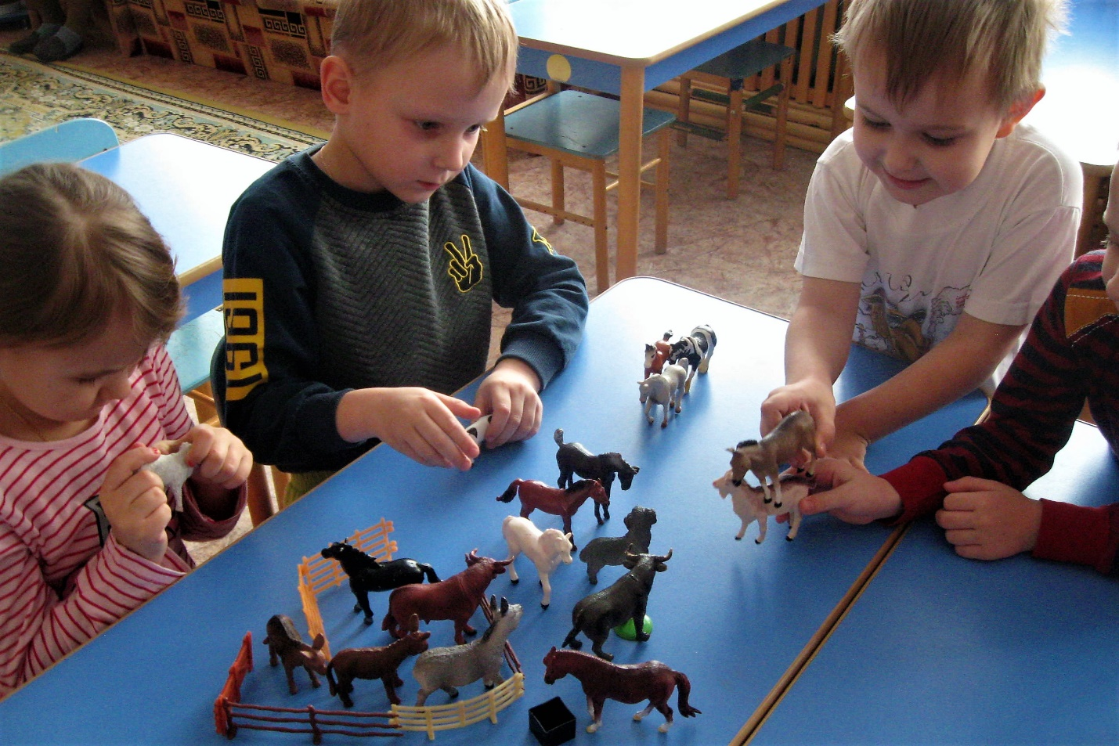
Дидактические игра «Кто, где живёт?».

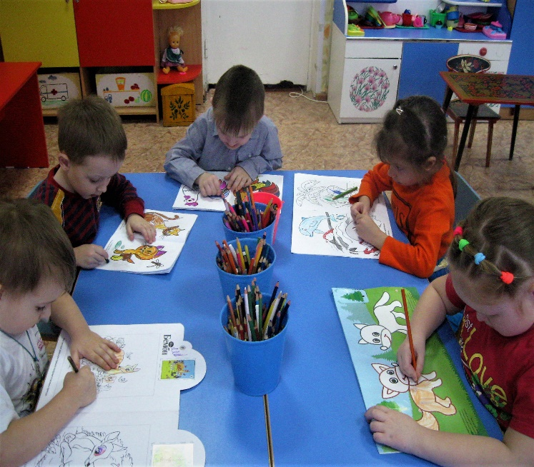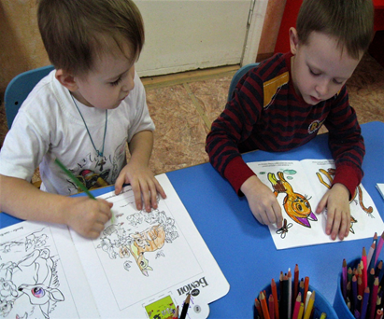
Рисование животных.
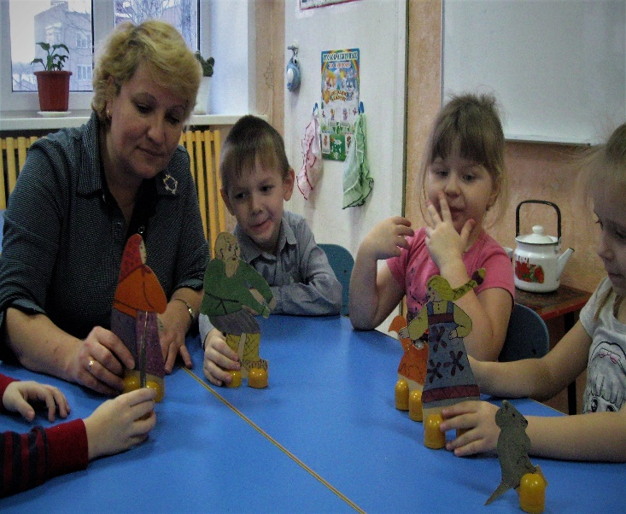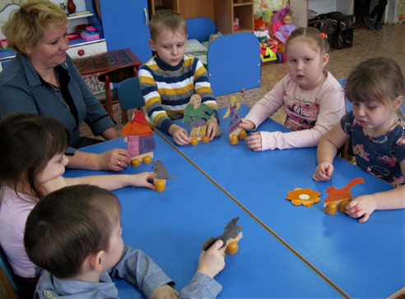
«Сказки и рассказы о животных»

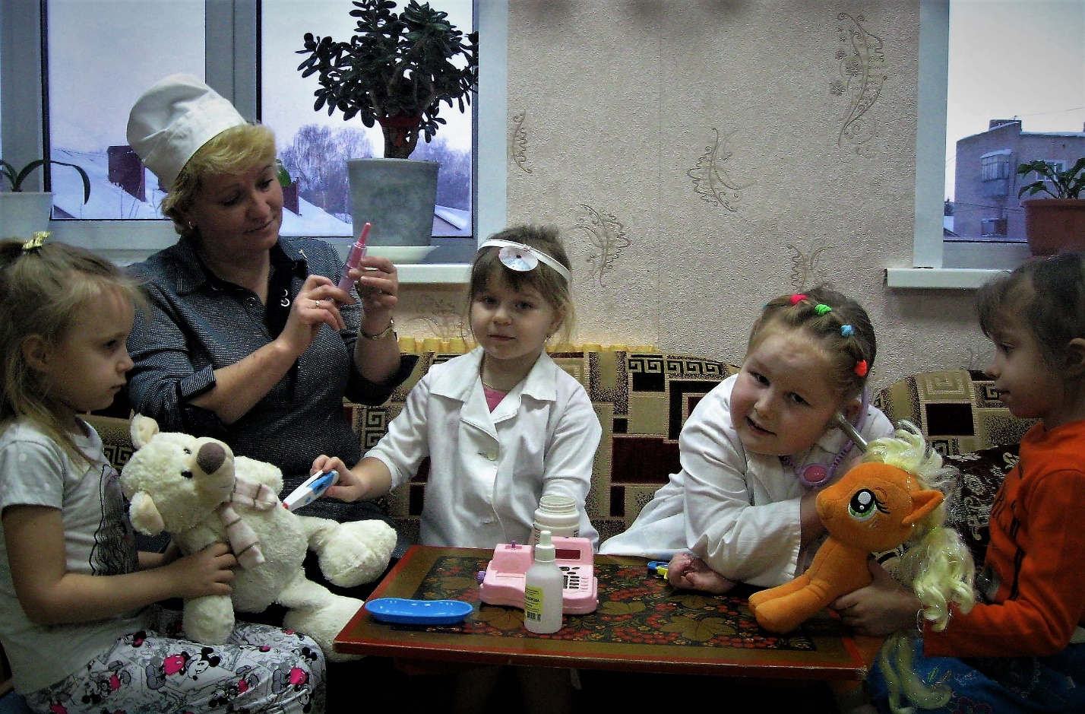

С/Р игра «Ветеринарная клиника»

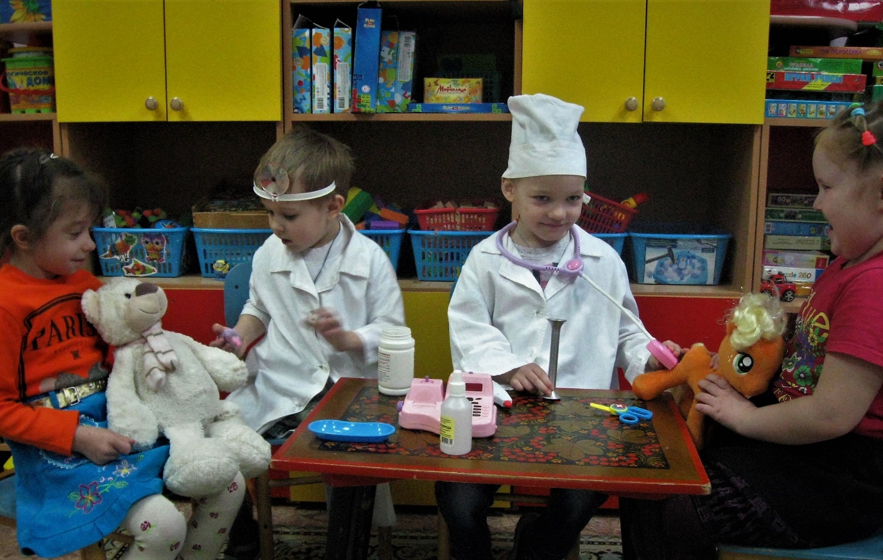
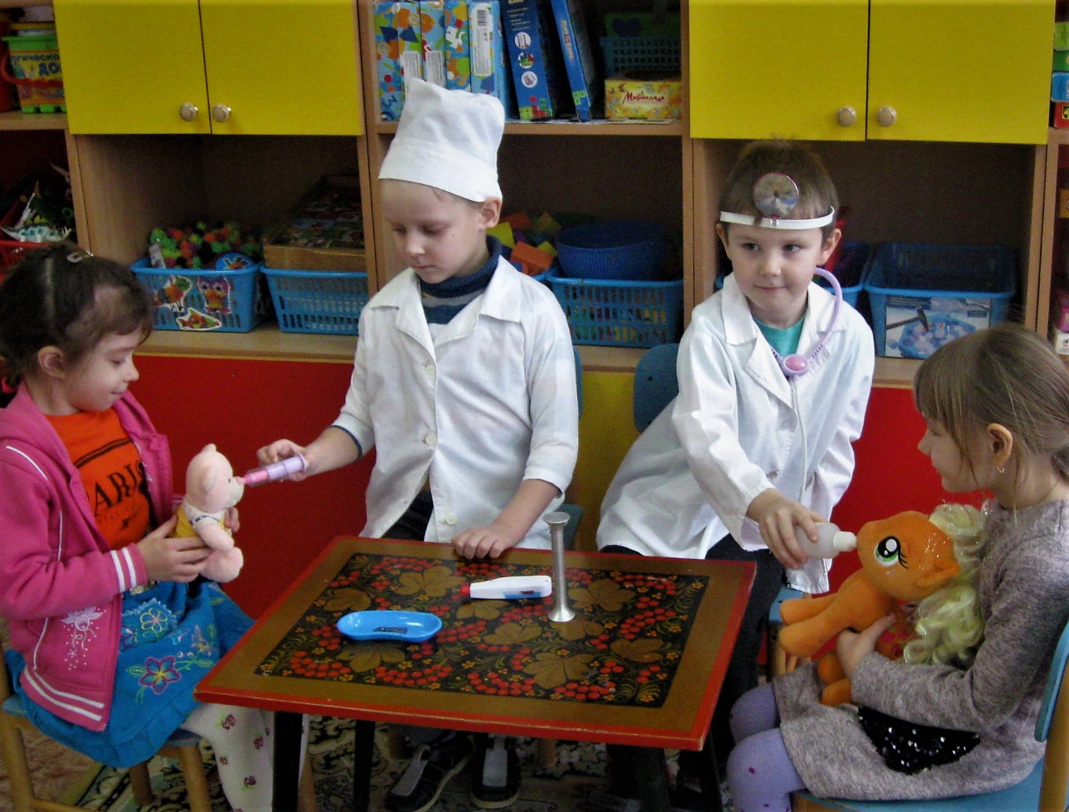
С/игра: «Ветеринары».

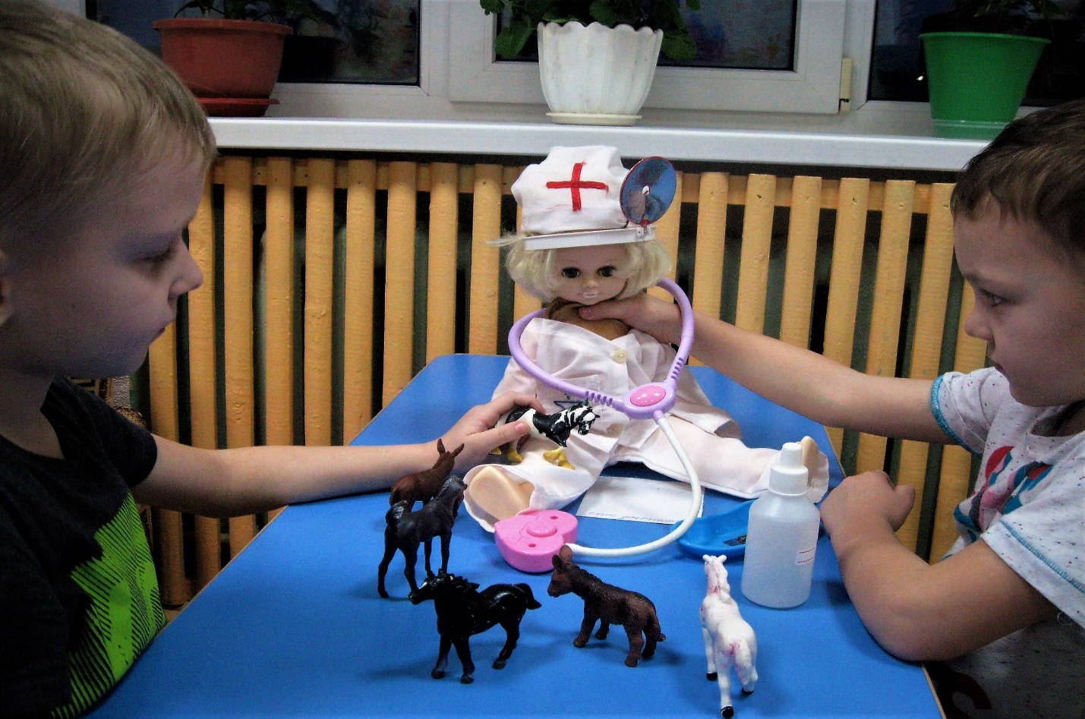Игра-ситуация: «К нам приехал доктор».

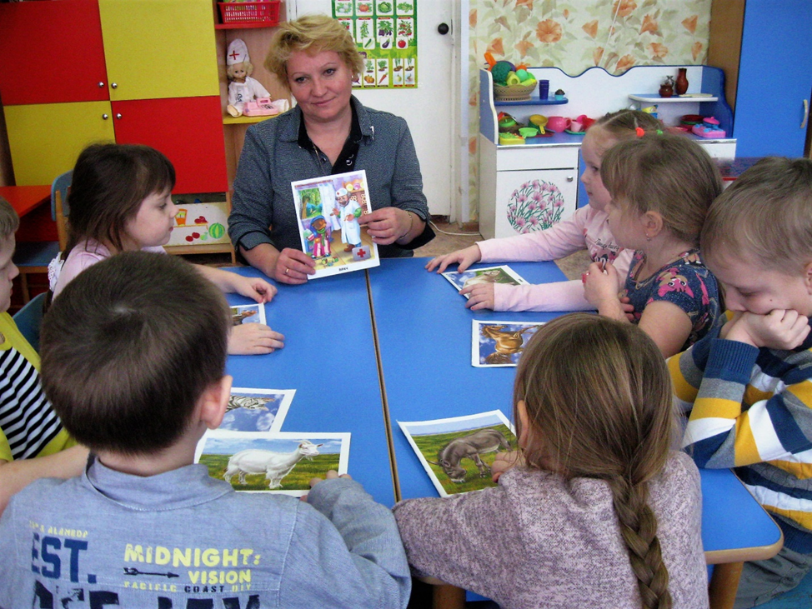 Чтение стихотворений о профессии - ветеринар.
Отгадывание загадок.
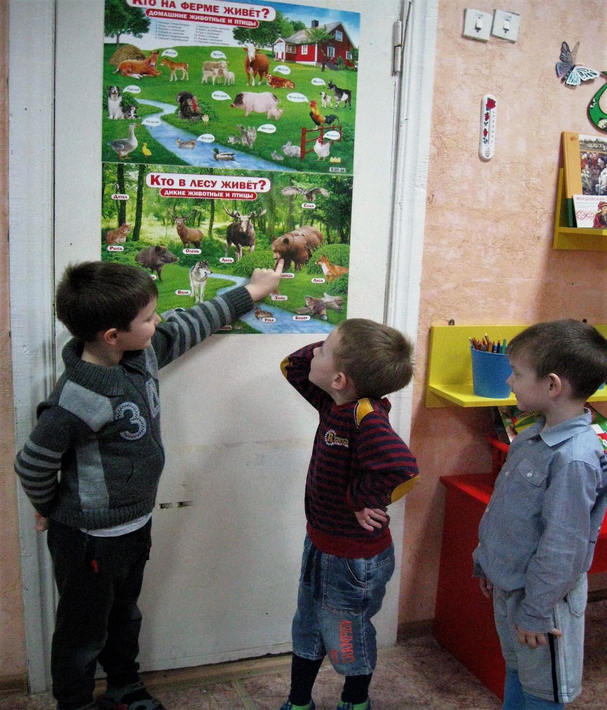
«Беседа о домашних и диких животных».

Актуальность проблемы:
В наше время, почти в каждом доме есть животные, для многих людей – это в первую очередь член семьи, без которого сложно представить свою жизнь. Следовательно, и уход должен быть таким же основательным, как и за любым членом семьи.

В дошкольном возрасте особое значение для полноценного развития детской личности приобретает приобщение к миру взрослых людей и созданных их трудом предметов. Ознакомление с профессиями обеспечивает вхождение ребёнка в современный мир, приобщение к его ценностям, обеспечивает удовлетворение и развитие познавательных интересов. Поэтому и возникла идея создания данного проекта. Углубленное изучение профессий способствует развитию представлений об их значимости, ценности каждого труда, развитию доказательной речи.
Цель проекта:
Знакомство с профессией врача – ветеринара.
Задачи:
Образовательные:
Дать представление об особенностях профессии ветеринарного врача в ходе экскурсии в ветеринарную клинику;
Вызвать у детей интерес к данной профессии;
Познакомить обучающихся с различными специализациями в ветеринарии;
Развивающие:
Расширять знания, обучающихся о правилах обращения с домашними животными;
Развивать коммуникативные навыки;
Развивать творческую инициативу и самостоятельность воспитанников;
Формировать навыки публичного выступления.
Воспитательные:
Способствовать формированию эмоциональной отзывчивости, любви к животным;
Участники проекта:
воспитатели, дети.
Вид проекта
творческий
Продолжительность проекта
4 недели.
Планируемое время на реализацию проекта (по этапам)
Первый этап – подготовительный (накопление знаний) – 2 недели
Второй этап – основной(совместная деятельность детей и
родителей ) – 2 недели.
Ожидаемые результаты:
Дети:
- называют и знает домашних и диких животных, знает, какую пользу они приносят человеку;
- различает и называет профессии врача и ветеринара, рассказывает о содержании их работы;
- с помощью взрослого повторяет образцы лечения животных, может назвать отдельные инструменты, используемые при лечении животного.
Родители:
Проявление интереса родителей к работе педагогов с детьми по данному проекту.
Включение в процесс сбора информации, наглядного материала.
Сценарий совместной деятельности по решению задач (основные шаги по реализации проекта)

Первый этап.
Подготовительный
Проведение беседы с целью выяснения знаний о профессии - ветеринар.
Подбор информации, иллюстраций, художественной литературы.
Подбор дидактических игр.
Пополнение атрибутов для сюжетно – ролевых игр.
Подбор информационного материала для родительского уголка.
Разработка конспектов бесед, экскурсий.
Организация развивающей среды в группе.

Второй этап.
Выполнение проекта. Формы и методы реализации проекта.
Методы моделирования ситуации
Словесные методы (беседы)
Наглядные методы (показ способов действия)
Косвенные методы (побуждение к самостоятельной деятельности)
Практические методы (изготовление атрибутов, участие в ролевых играх.)
Игровые методы (применение всех видов игр: подвижные, дидактические, сюжетно – ролевые, ситуативные)
Интеграция с образовательными областями (ФГОС ДО):
Образовательная область «Познавательное развитие»
Беседы «Кто такой ветеринар?», «Знакомство с профессий Ветеринар». Рассматривание картин, иллюстраций ветеринарной клиники.
Образовательная область «Социально коммуникативное развитие»
С/Р игра «Ветеринарная клиника»
Образовательная область «Речевое развитие»
Разучивание поговорок и пословиц о животных.
Чтение стихотворений о профессии - ветеринар.
Отгадывание загадок.
Просмотр документальных фильмов о ветеринарах.
Чтение художественной литературы:
Редьяр Клиплинг «Сказки и рассказы о животных», В. Коржиков «Рассказы о таёжном докторе», произведения К. Чуковского: «Айболит», Борис Житков «Рассказы о животных», Виталий Бианко «Лесная газета», Ольга Петровская «Ребятам, и зверята», рнс "Петушок и бобовое зёрнышко"

Образовательная область «Художественно - эстетическое развитие»
Рисование «Ветеринарная клиника». Драматизация сказки "Петушок и бобовое зёрнышко"
Образовательная область «Физическое развитие»
П/и «Бездомный заяц», «Лохматый пёс», «У медведя во бору»
Игровая деятельность
С/Р игра «Ветеринарная клиника»
Игры-ситуации.
«Зайка заболел»,
«К нам приехал доктор»
Дидактические игра «Кто, где живёт?», «Отгадайте, что за животное», «Чья тень», «Какие животные спрятались на картинке?»
Пальчиковая игра «Шаловливый котенок»
Работа с родителями
Индивидуальная беседа с родителями о помощи в реализации проекта
Привлечение родителей к сбору информации о враче - ветеринара, материалах.
Стенгазета: «Знакомим детей с профессией Ветеринар.
Создание фотоальбома: «Любимые питомцы».
Предметно – пространственное – развивающая среда
Оформление уголка "Ветеринарная клиника", изготовление атрибутов к игре.
Оформление альбомов "Домашние животные". "Лесные звери", "Животные жарких стран", "Животные Севера"
Третий этап
Описание продукта полученного в результате проекта
Настольно-дидактическое пособие «Профессии»
Драматизация сказки "Петушок и бобовое зёрнышко"
Дополнительная информация, необходимая для выполнения проекта (источники)
• Беседы с дошкольниками о профессиях Т.В. Потапова 2005 г.
• Профессии. Какие они? Т.А. Шорыгина 2007 г.
• Развитие и коррекция речи детей 6-7 лет. Е.В. Кузнецова, И.А. Тихонова 2004 г.
• Учимся, говорим, играем Г.Н. Сергеенко 2006 г.
• Развитие речи детей 6-7 лет. О.С. Ушакова, Е.М. Струнина 2007 г.
• Редьяр Клиплинг «Сказки и рассказы о животных», Борис Житков «Рассказы о животных», Виталий Бианко «Лесная газета», Ольга Петровская «Ребятам и зверята»
• Игры и игровые упражнения по развитию реи Г.С. Швайко 2007 г.
• Сюжетно-ролевые игры Н.А. Виноградова, Н.В. Позднякова 2008 г.
• Подвижные игры Е.А. Сочеванова 2008 г.
Материально - технические ресурсы, необходимые для выполнения проекта
Подбор печатной продукции, видео материалов.
Подбор фотоматериалов.

МАТЕРИАЛЫ
ДЛЯ ОСНОВНОГО ЭТАПА

Загадки о домашних животных с ответами.

Мы вымыли руки,
Мы сели за стол.
А он - неумытый
Обедать пришёл.
И с ним бесполезна
Любая беседа:
Он вымоет лапки,
Но после обеда! (Кот)

Глазки -
Вишенки зелёные,
В лапках -
Сабельки точёные. (Кошка)

Что за зверь
Со мной играет:
Не мычит, не ржёт, не лает,
Нападает на клубки,
Прячет в лапках коготки! (Котёнок)

Чёрное тихонько
Дремало на полу.
Серое тихонько
Пряталось в углу.
Чёрное тихонько
Лапой шевельнуло,
Серое проворно
Хвостиком вильнуло. (Кот и мышь)

До чего ж богата норка:
Слева - сыр, а справа - корка.
Прямо - риса зёрнышки,
Колбаса, подсолнушки
И засохший мандарин,
Словом - целый магазин!..
Ну, а кто всего хозяйка,
Сам попробуй угадай-ка. (Мышь)

Заворчал живой замок,
Лег у двери поперёк. (Собака)

Белый хвост, чёрный нос
Наши тапочки унёс
В уголок под кровать -
И не хочет отдавать. (Щенок)
Ходит по двору весь день
Царь в короне набекрень,
Громко шпорами звенит,
Грозно подданным кричит:
- Заморите червяка,
А не то намну бока!.. (Петух)

Мы построили на даче
Домик маленький, собачий.
Лает наш щенок: "Ура!
У меня есть ...". (Конура)

Наша добрая подружка
Даст нам перьев на подушку,
Даст яичек для блинов,
Куличей и пирогов. (Курица)

Жёлтый одуванчик
По двору идёт,
Жёлтый одуванчик
Зёрнышки клюет. (Цыплёнок)

Когда плывёт - прекрасен,
Когда шипит - опасен. (Гусь)

Ходит вразвалку,
Плывёт утюжком.
В пруду поныряет
И снова - пешком.
Лапы широкие,
Сплющенный нос...
Что это за птица?
Ответь на вопрос! (Утка)

Важно по двору ходил
С острым клювом крокодил,
Головой весь день мотал,
Что-то громко бормотал.
Только это, верно, был
Никакой не крокодил,
А индюшек лучший друг...
Угадайте кто? ... (Индюк)

По лужайке с травкою
Я хожу и чавкаю.
У забора с дыркою
Я стою и фыркаю.
У реки с осокою
Я лежу и чмокаю.
Хвостик закорюкою -
Радуюсь и хрюкаю! (Свинья)

Ходит бочка, хвост крючком,
Роет землю пятачком.
А рядышком - бочонки:
Мальчишки и девчонки.
И тоже с пятачками,
И хвостики крючками. (Свинья с поросятами)

Это кочка?
Нет, не кочка.
Это бочка?
Нет, не бочка.
Может, тыква с хвостиком
Забежала в гости к нам,
Под крылечко юркнула
И довольно хрюкнула? (Поросёнок)

С бородой
На свет явился
И ни разу
Не побрился. (Козёл)

В дверь вошло животное,
До того голодное:
Съело веник и метлу,
Съело коврик на полу,
Занавески на окне
И картину на стене,
Со стола слизнуло справку
И опять пошло на грядку. (Коза)

Раннее утро...
Уходят рога,
Тихо мыча,
В заливные луга:
Травы щипать
И неспешно пастись -
Вкусным, парным
Молоком запастись. (Корова)

Я видел когда-то,
Я видел, ребята,
Как дедушка с внуком
Бежали куда-то.
Спешили куда-то,
Трусили куда-то -
И дед бородатый,
И внук бородатый!
(Легко догадается даже ребёнок,
Что это бежали… и) (Козёл и козлёнок)

Шло с поля мычало,
Несло на шее бренчало,
Вдруг навстречу ему брехало!
Раскрыло своё кусало и зарычало!
А Мычало подняло махало,
Выставило бодало
И пошло на Брехало.
А оно поджало виляло
И прочь побежало... (Корова и собака)

Целый день паслись у сосен
Две подружки ME и МУ,
МЯУ грел бочок на солнце,
БЕ весь день мешал ему.
КРЯ купался рядом в речке,
КУКАРЕКУ песни пел.
ГАВ валялся на крылечке,
ХРЮ под кустиком сопел.
А теперь, дружок, напомни.
Назови по именам
Тех, кто в этот жаркий полдень
На глаза попался нам. (Коза, корова, кот, утка, петух, собака и поросёнок)

Пашет землю
Трактор без колёс.
Для него горючее -
Овёс. (Конь)

Я ниже собаки
И выше коня.
Подумай, наездник,
И вспомни меня. (Седло)

В этом доме
Спят на соломе,
Едят стоя
Сено сухое.
А если очень сердиты,
Могут лягнуть копытом. (Конюшня)

Солнце светит. Свищут птицы.
Тут и там ручьи журчат...
А по лугу мчат копытца
И стучат, стучат, стучат.
Это кто ж такой игривый
Так несётся что есть сил
И, плеща волнистой гривой,
Хвост по ветру распустил? (Жеребёнок)

Кто таков:
Под шубой плов? (Баран)

Беседа «Знакомство с профессиями. Ветеринар»

Цель:
• Закрепить знание детей о профессиях и трудовых действиях людей разных профессий;
• Познакомить с новой профессией – ветеринар;
• Вызвать эмоциональный отклик у детей, гордость за людей разных профессий;
• Способствовать расширению словарного запаса.

В течении мероприятия мы читали "Кем быть?", затем пришел в гости
Айболит, играл с детьми используя стихи:

«Здравствуйте, ребятки – зверюшки!
Приходи ко мне лечиться
И корова, и волчица,
И жучков, и червячок,
И зайчишка, и щенок;
Белка, косолапый мишка,
Птичка, кошка и мартышка.
У кого что болит?
Почему болит и давно ль болит?
(Дети отрицательно машут головой, Айболит осматривает детей) .
Всех излечит, исцелит,
Добрый доктор Айболит.
Ведь недаром, ведь недаром,
Зовут меня ветеринаром!
Я ловко вправил плечико
Весёлому кузнечику,
Я вылечил животики
Несчастным бегемотикам.
Сейчас посмотрю из очков
На кончики язычков.
Вы здоровы?

Дети: Мы здоровы!

Айболит: Ну тогда не ленитесь,
Не зевайте, подтянитесь,
На разминку становитесь!
- Чтобы быть всегда здоровым,
Не только спортом надо заниматься,
Также правильно питаться.
Осмотром я доволен,
Из зверят никто не болен!
Ветеринара вам не нужно,
Живите весело и дружно!

- Кого лечит Айболит?
- Как называется по-другому Айболит? (ветеринар)
- Что делает ветеринар?
- А почему его называют добрым доктором?
- Да, ребята, у нас дома у всех есть животные. Какие животные живут у вас? И вот если с нашим четвероногим другом случится беда, он заболеет, мы с вами знаем, к кому обратиться – к ветеринару. И он нам подскажет, как быть и что делать. Ребята, а вы обратили внимание, как был одет наш Айболит?
- А кого вы видели ещё в такой одежде?
Знакомство детей с инструментами, которыми пользуются ветеринар.
я хочу вас познакомить с инструментами, которыми пользуется любой доктор, неважно, кого он лечит, людей или зверей.
(Достаёт инструмент, показывает, называет и говорит, для чего он) .
Итог занятия:
Воспитатель: - Итак, ребята, кто же лечит нас?
- А кто лечит животных? Давайте повторим название этой профессии хором.
Врач: - Ну-ка, ребятки, подскажите,
Разобраться помогите,
Я начну, а вы кончайте,
Дружно хором отвечайте.
От простуды и ангины
Нас спасают …
Дети: Витамины!
Врач: Витамины – это жизнь.
С ними нужно всем дружить,
Витамины потребляй
И здоровье прибавляй!

